탑 티모 매뉴얼

1. gitlab에서 chrome-extension 브랜치의 파일을 다운받는다.
2. chrome 확장 프로그램 관리창으로 간다.

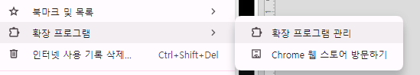

3. 개발자 모드를 켠 뒤 ‘압축해제된 확장프로그램을 로드합니다 클릭

4. 다운받은 extension 폴더를 등록후 구글 로그인을 한 뒤 설치안내 페이지를 따라 설치

5. 확장 프로그램 관리창에서 ID를 복사하여 extension/host 폴더 내부의

com.google.chrome.top을 수정

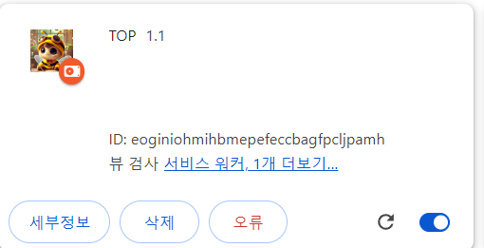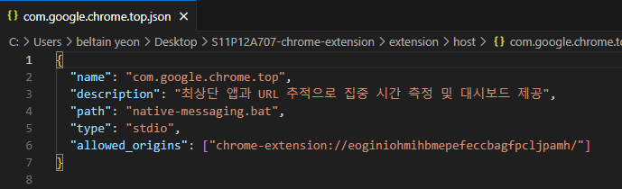

“allowed_origins” 의 ID를 수정하시면 됩니다.

6. 모든 작업을 완료 후 확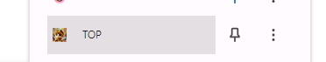장 프로그램 업데이트를 하고 확장 프로그램 실행

7. 확장 프로그램의 좌상단 Dashboard 클릭시 대시보드 페이지로 이동

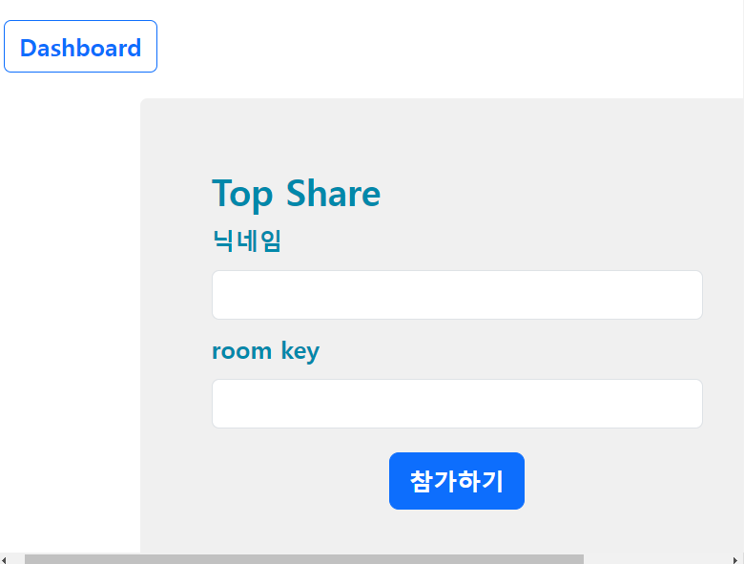참가하기 버튼 클릭시 같은 room key를 공유하는 사람들끼리의 화상채팅으로 이동

8. 전체 화면

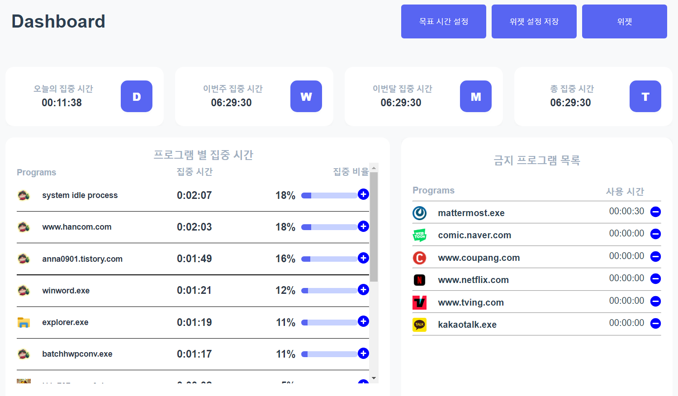

9. 버튼 설명

자신이 목표할 시간을 설정할 수 있음.

분 단위로 입력



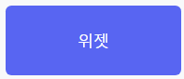대시보드의 올려놓은 위젯과 위치를 저장하여 다음에도 사용할 수 있음

자신에게 필요한 위젯을 꺼낼 수 있음